Requerimento Nº. /2022

O Vereador que o presente subscreve, depois de observar as normas regimentais, REQUER à Mesa Diretora envio de correspondência, a Secretaria Municipal De Mobilidade Urbana, solicitando informações referente ao retorno do segundo veículo da linha A33 – Morro de Santana, que atendia os moradores dos bairros do trajeto antes da Pandemia da Covid-19 e que não normalizou até o momento.

Sala das Sessões, 16 de agosto de 2022.
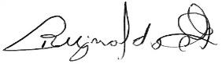

________________________________________
REGINALDO DO HOSPITAL
VEREADOR - AUTOR
